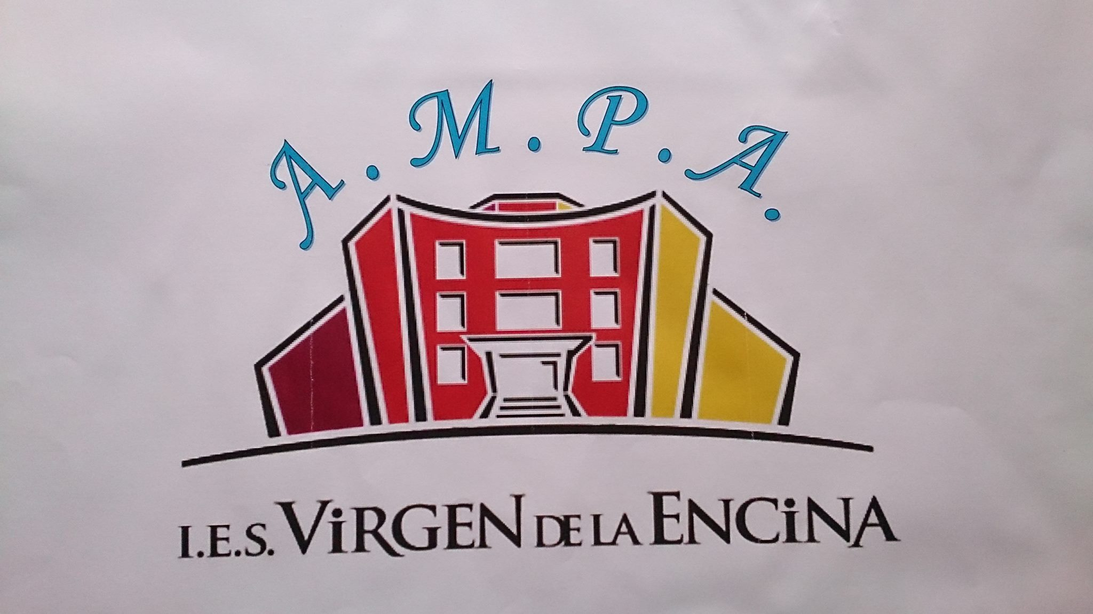
Nº ORDEN
SOLICITUD DE LIBROS DE TEXTO CURSO 2026/27

Este documento es un compromiso vinculante, eso significa que firmarlo supone asumir las normas de participación de préstamo de libros del AMPA.
Los libros donados, entrarán a formar parte del programa de préstamo y serán propiedad del AMPA para su uso.
Las familias son responsables del material recibido en préstamo, el cual devolverán al finalizar el curso y dentro del plazo estipulado, para que pueda volver a ser utilizado en cursos posteriores.
Las familias que hayan donado o devuelto libros tendrán prioridad para acceder a los que soliciten, sin estar garantizado que reciban mismo número de libros que donaron.

D./Dña. , con DNI:
como padre/madre, tutor/a del alumno/a: ,
Teléfono: , Correo electrónico:

- Entrego en donación
- Devolución (aquellas familias a las que se les prestó libros el AMPA el curso anterior)
- Solicito
Los libros de texto indicados en los siguientes listados, asumiendo el cumplimiento de las normas de participación de los que soy conocedor/a.

LIBROS DONADOS / DEVUELTOS | CURSO | LIBROS SOLICITADOS | CURSO
BIOLOGÍA Y GEOLOGÍA |  | BIOLOGÍA Y GEOLOGÍA
BIOLOGÍA, GEOLOGÍA Y CIENCIAS AMBIENTALES |  | BIOLOGÍA, GEOLOGÍA Y CIENCIAS AMBIENTALES
CONOCIMIENTO DE MATEMÁTICAS |  | CONOCIMIENTO DE MATEMÁTICAS
CONOCIMIENTO DEL LENGUAJE |  | CONOCIMIENTO DEL LENGUAJE
CULTURA CLÁSICA |  | CULTURA CLÁSICA
DIBUJO TÉCNICO |  | DIBUJO TÉCNICO
ECONOMÍA |  | ECONOMÍA
ECONOMÍA Y EMPRENDIMIENTO |  | ECONOMÍA Y EMPRENDIMIENTO
EDUCACIÓN PLÁSTICA,VISUAL Y AUDIOVISUAL |  | EDUCACIÓN PLÁSTICA,VISUAL Y AUDIOVISUAL
EMPRESA Y DISEÑO DE MODELOS DE NEGOCIO |  | EMPRESA Y DISEÑO DE MODELOS DE NEGOCIO
FILOSOFÍA |  | FILOSOFÍA
FÍSICA Y QUÍMICA |  | FÍSICA Y QUÍMICA
FORMACIÓN Y ORIENTACIÓN PERSONAL Y PROFESIONAL |  | FORMACIÓN Y ORIENTACIÓN PERSONAL Y PROFESIONAL
FRANCÉS |  | FRANCÉS
GEOGRAFÍA |  | GEOGRAFÍA
GEOGRAFÍA E HISTORIA |  | GEOGRAFÍA E HISTORIA
GEOLOGÍA Y CIENCIAS AMBIENTALES |  | GEOLOGÍA Y CIENCIAS AMBIENTALES
GRIEGO |  | GRIEGO
HISTORIA DEL MUNDO CONTEMPORÁNEO |  | HISTORIA DEL MUNDO CONTEMPORÁNEO
INGLÉS |  | INGLÉS
INICIACIÓN A LA ACTIVIDAD EMPRENDEDORA Y EMPRESARIAL |  | INICIACIÓN A LA ACTIVIDAD EMPRENDEDORA Y EMPRESARIAL
LATIN |  | LATIN
LENGUA CASTELLANA Y LITERATURA |  | LENGUA CASTELLANA Y LITERATURA
MATEMÁTICAS |  | MATEMÁTICAS
MÚSICA |  | MÚSICA
PSICOLOGÍA |  | PSICOLOGÍA
QUÍMICA |  | QUÍMICA
RELIGIÓN |  | RELIGIÓN
TECNOLOGÍA |  | TECNOLOGÍA
TECNOLOGÍA E INGENIERÍA |  | TECNOLOGÍA E INGENIERÍA
TECNOLOGÍA Y DIGITALIZACIÓN |  | TECNOLOGÍA Y DIGITALIZACIÓN

En Ponferrada, a de de

